**操作系统第一次作业**

**201908010705 计科1907 杨杰**

**第四章**

1. CPU 利用率为 100%,程序没有进行 IO.

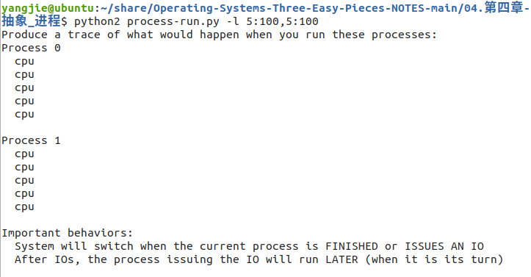

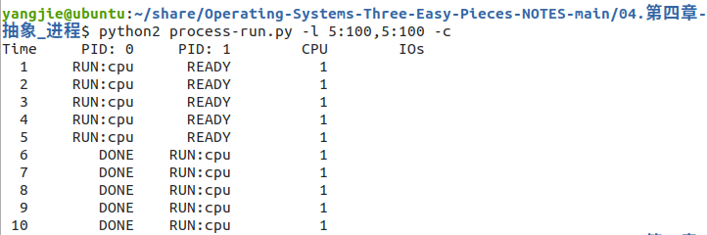

2.需要 10 个时钟周期(Time)。

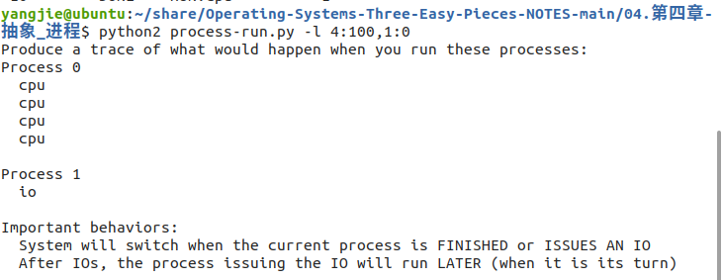

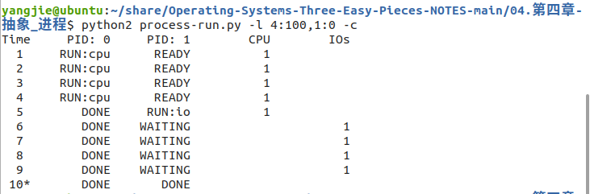

3.进程 1 （PID1）执行 IO 时,进程 2 使用 CPU，运行时间由 10 变为 6 个时钟周期。

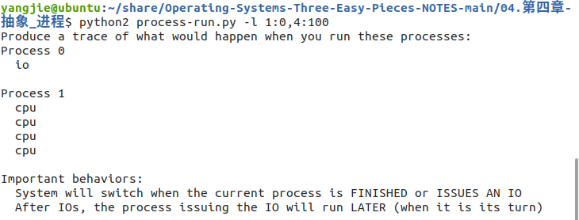

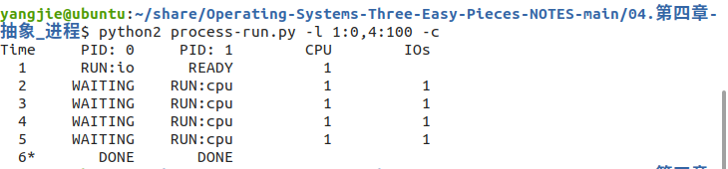

4.进程 1 执行 IO 操作时，进程 2 等待。

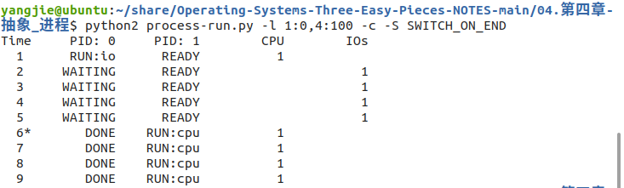

5.进程 1 执行 IO 操作时，进程 2 执行,充分利用 CPU 资源。

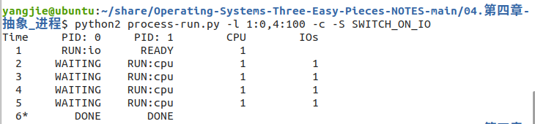

**第五章**

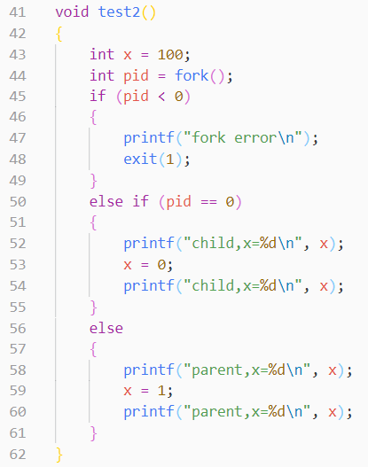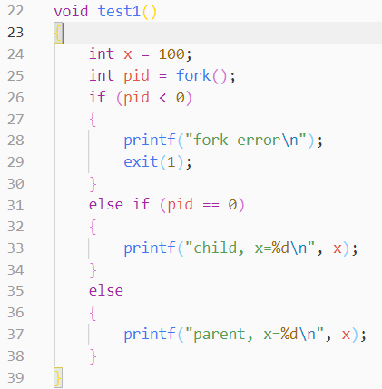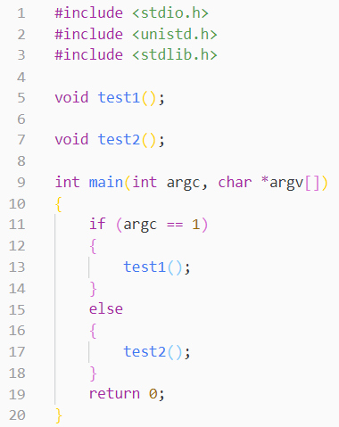1. 子进程父进程各自一份 x 变量,修改互不影响。

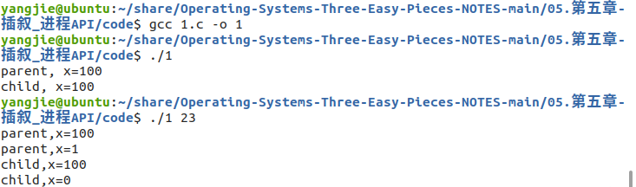

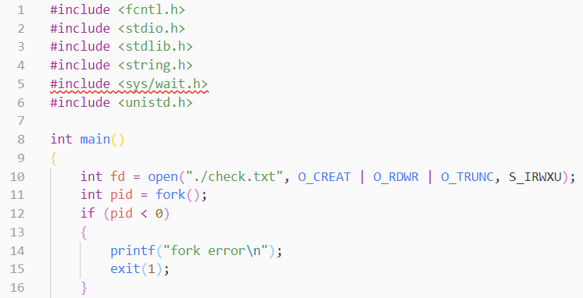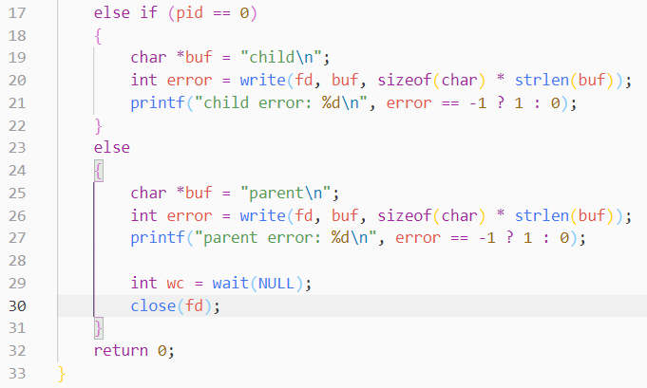2.子进程和父进程都能访问 fd。存在竞争条件，无法同时使用 fd，但最终都会写入成功。

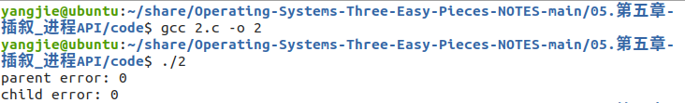

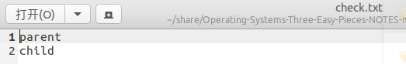

4. exec 多个变体提供不同的功能,在 exec 函数族中，后缀 l、v、p、e 添加到 exec 后，所指定的函数将具有某种操作能力：

- l: 希望接收以逗号分隔的参数列表,列表以 NULL 指针作为结束标志。

- v: 希望接收一个以 NULL 结尾字符串数组的指针。

- p: 是一个以 NULL 结尾的字符串数组指针,函数可以利用 DOS 的 PATH 变量查找自程序文件。

- e 函数传递指定参数 envp(环境变量),允许改变子进程环境,无后缀 e 时,子进程使用当前程序环境。

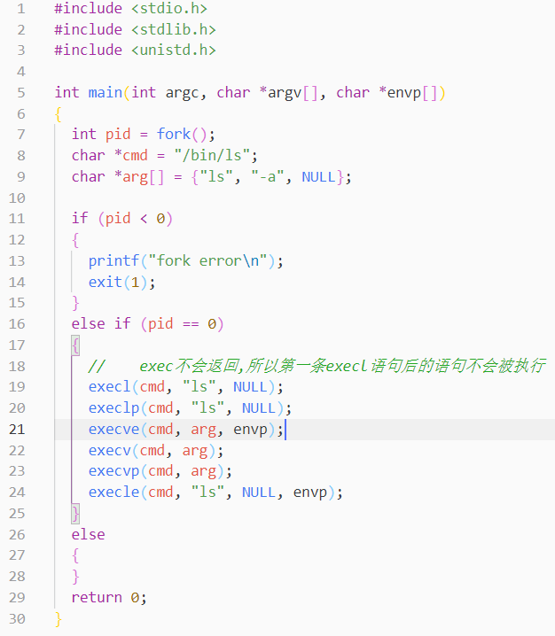

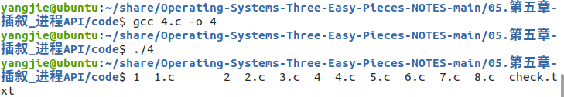

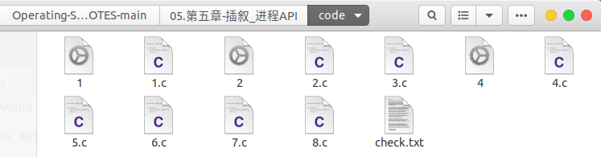

**第七章**

1. SJF:

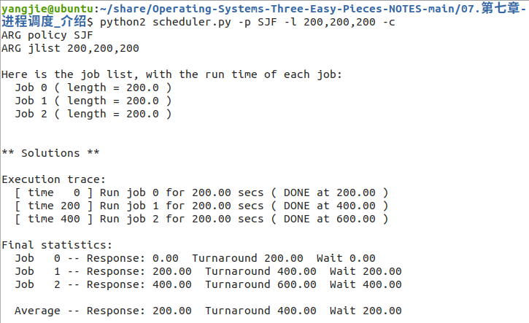

FIFO:

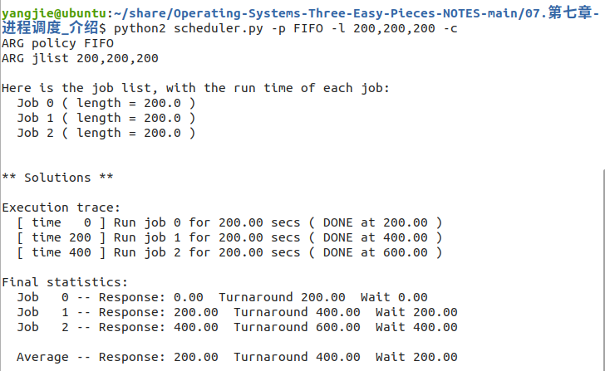

2. SJF:

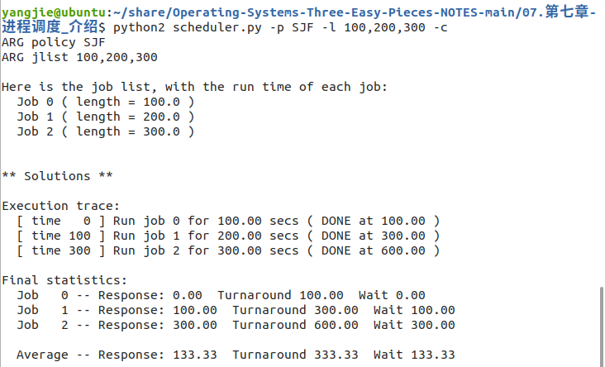

FIFO:

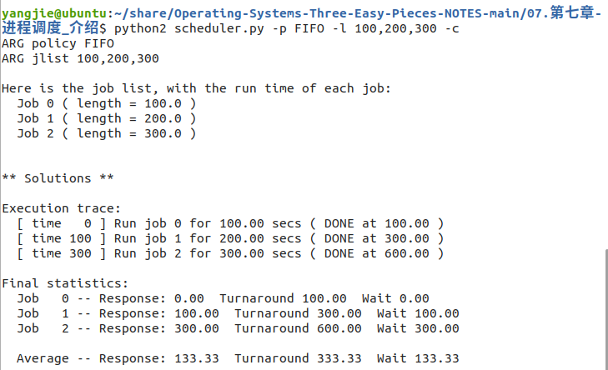

3. 长度为 200的RR:

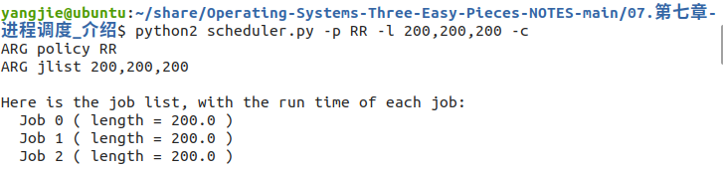

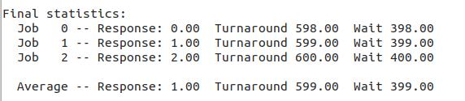

长度为 100, 200, 300的RR:

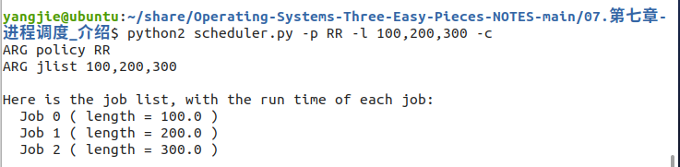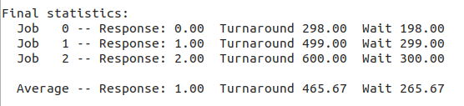

4.运行时间相同的任务。

5.运行时间 <= 时间片。

6.响应时间越来越长。

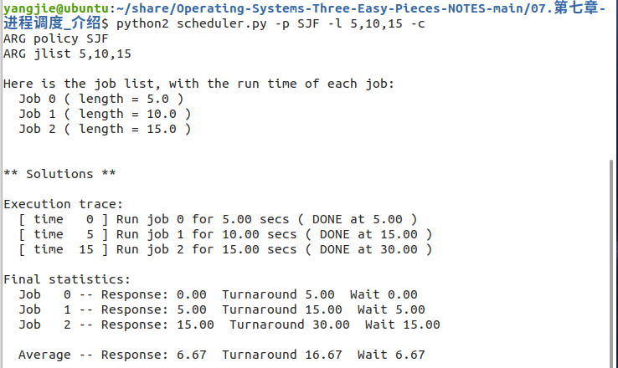

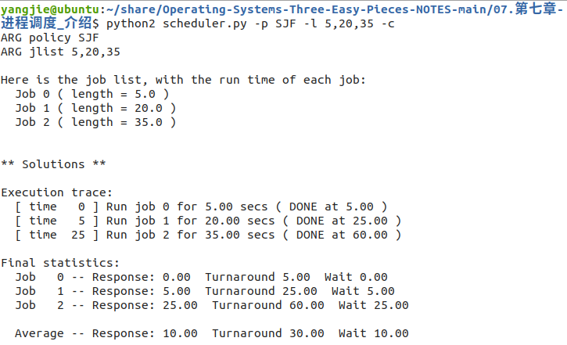

7.平均响应时间增加。

时间片 >= 工作最长运行时间时,有最坏情况。

设 ti 为第i+1个作业运行时间，则有

res_avg = (0 + t1 + (t1+t2) + (t1+t2+t3) + ... (t1+t2+t3 +...tN-1))/N

**第八章**

1. 状态:

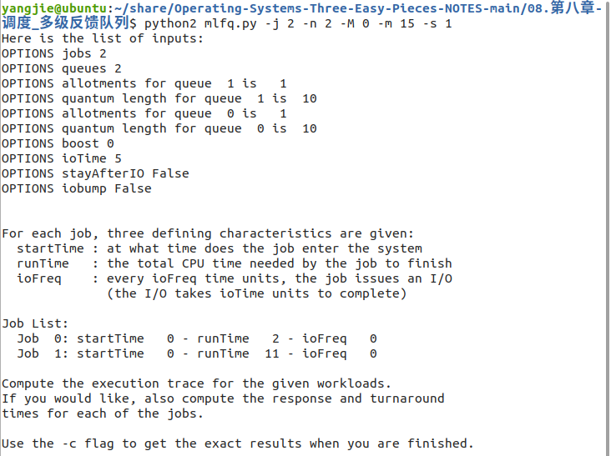

执行情况:

0 j0,j1到达

0 j0占用CPU(Q1)

2 j0 运行完成

2 j1 占用CPU(Q1)

12 j0 移入Q0

12 j0使用CPU至完成

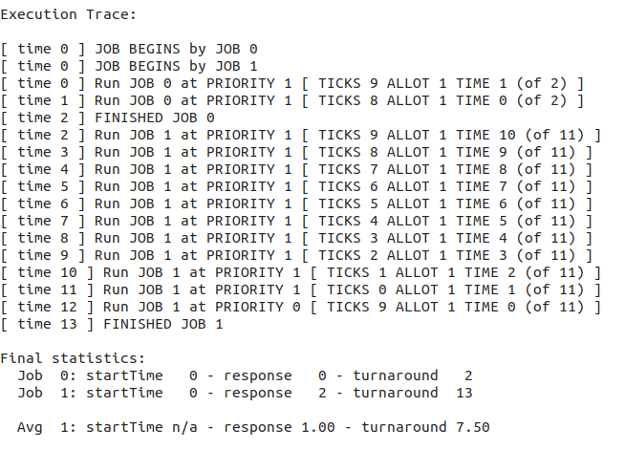

3. 队列数设为 1。

5. 设置: -B 190

（-B 参数 <= 190 即可，即至少每 200ms 运行 10ms）